吉林长岭100万方天天然气液化调峰项目（一期）职业病危害预评价信息公开表
用人单位名称 | 吉林赛普能源有限公司
地址 | 吉林省自治区、直辖市）松原市（地、州） 长岭 县（市、区）双龙工业园乡（镇、街道）/ | 联系人 | /
调查时间 | 2023/3/2
项目组人员名单
现场调查 | 金成
现场采样/检测 | 金成、李健
评价 | 金成
用人单位陪同人及现场调查证明 | 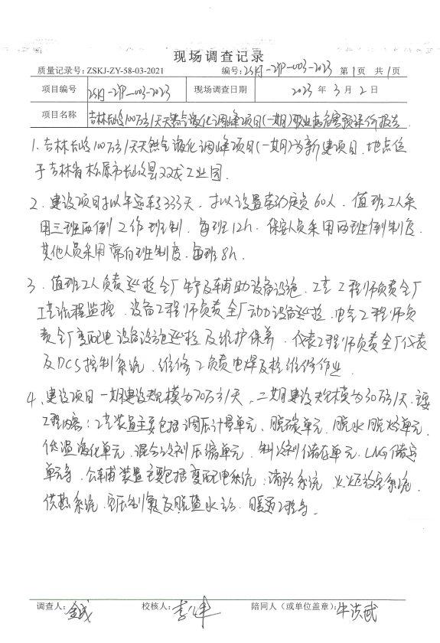
现场采样及现场检测图像影像 | 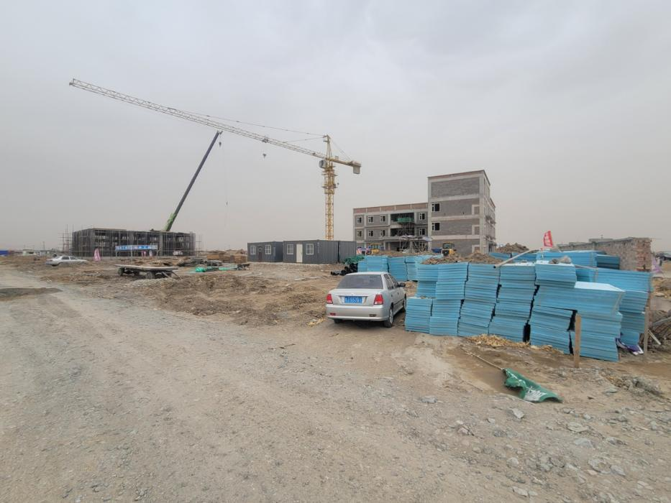
现场采样及现场检测图像影像 | 